
Škola | ZŠ Třeboň, Sokolská 296, 379 01 Třeboň
Autor | Mgr. Jaroslav Bartl
Číslo | VY_52_Inovace_5086
Název | Ve škole
Téma hodiny | Škola
Předmět | Prvouka
Ročník/y/ | 1.
Anotace | Materiál obsahuje seznámení se základními činnostmi ve škole.
Očekávaný výstup | Poznává základní činnosti ve škole.
Druh učebního materiálu | Pracovní list

1/ Zakroužkujte věci, které patří do školy.
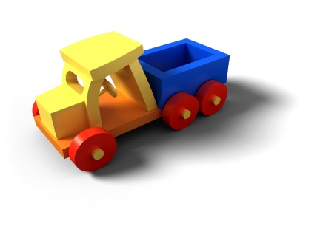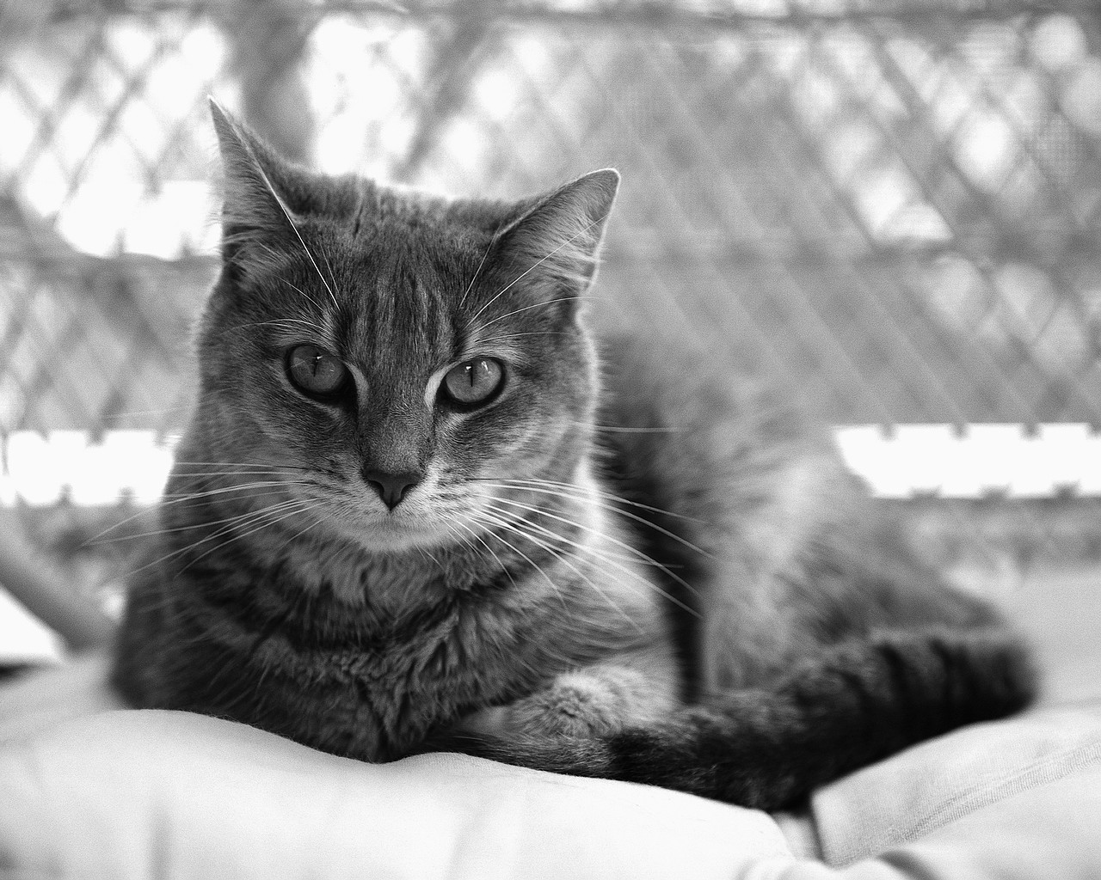
2/ Vyprávějte, jak se chováte o přestávce.
3/ Zakroužkujte svačinu, která je zdravá.



4/ Nakreslete svého kamaráda nebo kamarádku ze třídy.

Použité zdroje:
archiv autora
www.office.microsoft.com

